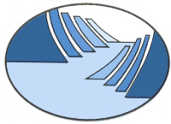 | Postboks 153 - 6851 SOGNDAL - Tlf: 57 62 96 17  Sogn regionråd  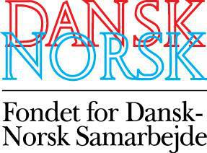
Fagnettverk ”Kommunikasjon, språk og tekst” - program
stipendiatopphald haust 2013
Fagnettverket reiser til København 6 – 8. november.
Hovudtema er minoritetsspråklege barn og likestilling.
Alle førelesingar og programfesta måltid vert på Schæffergården.

Program
Onsdag 6 november
13.35 Avgang Flesland
14.55 Ankomst Kastrup
16.00 Ankomst Schæffergården
18.00 Middag
20.00 Sosialt samvær

Torsdag 7 november
07.00 – 08.30 Frukost
08.30 – 09.30 Fagnettverk ”Kommunikasjon, språk og tekst” v/ Lillian Bruheim, Aud Torun Strømseng og Oddny Skarsbø. Kva gjer vi i nettverket og kva er gode arbeidsmetodar? IGP-metodikk
Ca 09.45 Avreise til barnehage. http://www.sundbyasyl.dk
10.00 – 11.30 Besøk i barnehage.
12.00 – 12.45 Lunsj
12.45 – 14.00 Børne- og Ungdomsforvaltningen v/Leni Weinholdt Pedersen, sprogvejleder.
- Sprogstimulering av barn med dansk som andetsprog.
- Informasjon og overordna strategiar i ”Københavns kommunes samlede sprogindsats for børn 0-5 år”. Spesielt fokus på arbeid med minoritetssråklege barn.
14.00 – 15.30 København kommune v/ Ella Friis, Udviklingskonsulent.
- Tidlig indsats. Projektet med fokus på 0 til 2-årige børn med dansk som andetsprog.
18.00 – 19.00 Middag

Fredag 8 november.
07.00 – 08.30 Frukost
08.30 – 09.45 Føreskoleutdanningsinstitusjon/ v Trine Kjær Krogh (adjunkt)
-kompetenceudviklingen av pædagoger og utvikling av språkinnsats I København.
09.45 – 10.15 Kaffi/utsjekking
10.15 - 12.00 Fagnettverk ”Kommunikasjon, språk og tekst” v/ Lillian Bruheim, Aud
Torun Strømseng og Oddny Skarsbø. Oppsummering og vegen vidare.
12.00 - 13.00 Lunsj
16.15 Avreise Kastrup
17.40 Ankomst Flesland.

